Part A: 关于 NIT表
首先NIT表的打包信息如下:
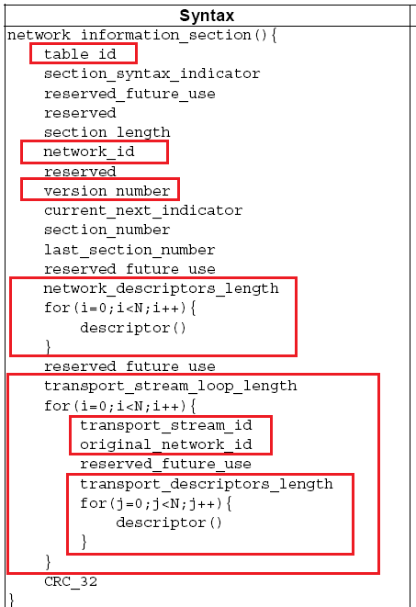
其中 红色方框部分是xml必须要提供的信息，其它字段信息，要么是保留字段，要么是打包器内部使用的 字段，因此对应的NIT xml文件如下

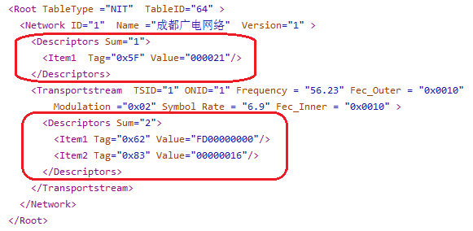

其中根节点 Root的 TableType指明了该xml对应的是NIT表，便于解析xml时判断表类型,另外
<Transportstream>标签里的 TSID代表 频点ID，也就是 transport_stream_id
ONID代表 频点所在网络的原始网络ID ,也就是original_network_id

上面的描述符是 Network的描述符，下面的描述符是该NetWork里面的TS频点的内部描述符

Part B: 关于 BAT表
BAT表的打包信息如下:
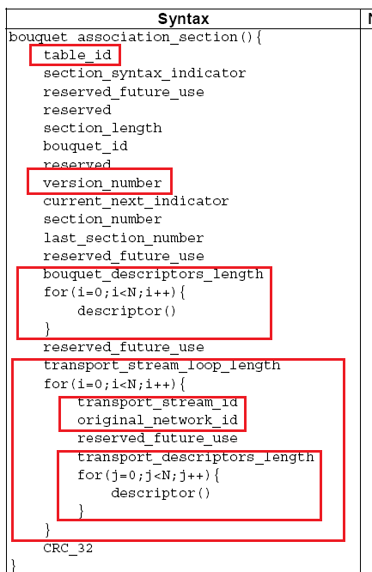
其中 红色方框部分是xml必须要提供的信息，其它字段信息，要么是保留字段，要么是打包器内部使用的 字段，因此对应的BAT xml文件如下

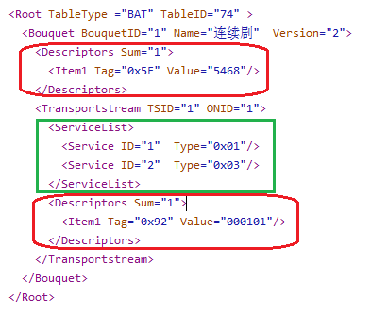

其中根节点 Root的 TableType指明了该xml对应的是BAT表，便于解析xml时判断表类型,另外
上面的描述符是Bouquet的描述符,下面的是TS频点的描述符,中间的ServiceList是标示该TS下面的那些Sercvice属于该Bouquet

Part C: 关于SDT表
SDT表是对某TS下的N个节目进行描述的表，其打包信息如下:

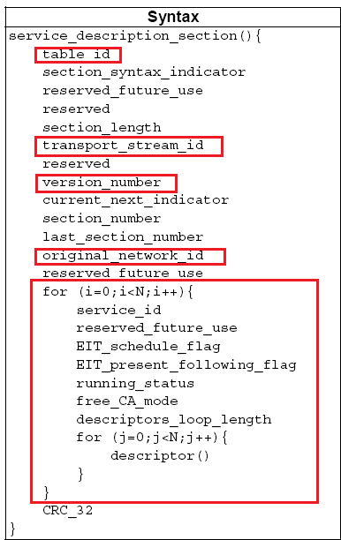
其中 红色方框部分是xml必须要提供的信息，其它字段信息，要么是保留字段，要么是打包器内部使用的 字段，因此对应的SDT xml文件如下

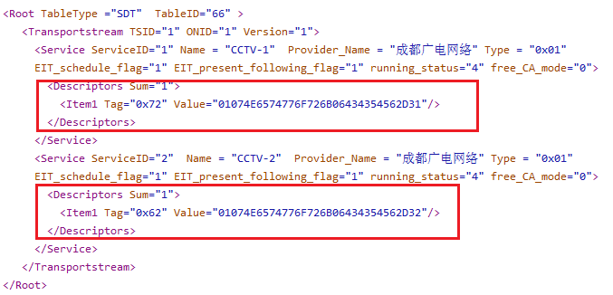

其中根节点 Root的 TableType指明了该xml对应的是SDT表，便于解析xml时判断表类型.
节目的 Name,Provider_Name,Type这3个值，本来是用描述符来表示的，这里用属性来表示

